***Energie***

De energierekening van een bedrijf is meestal erg hoog. Machines moeten nu eenmaal draaien en werkplaatsen moeten verlicht en verwarmd worden. Ook wil je dat je gewoon water kunt gebruiken als dat nodig is. Toch kun

je door de juiste maatregelen te nemen veel energie besparen.

***Energiekosten***

Energiekosten zijn alle kosten die je hebt voor het gebruik van *elektriciteit*, *water*, *gas* en *olie*. Energiekosten zijn afhankelijk van:

• het soort bedrijf;

• de grootte van het bedrijf;

• het aantal gebruikers;

• de manier van verwarming;

• de mate van isolatie.

Hoeveel energiekosten je hebt, verschilt dus per bedrijf. Een zalmkwekerij verbruikt bijvoorbeeld meer water dan een groentewinkel. De grootte van het bedrijf en het aantal gebruikers is ook van invloed. Hoe groter het bedrijf en hoe meer gebruikers, hoe hoger de energierekening. Grootverbruikers van energie zijn bijvoorbeeld bloemenveilingen, kwekerijen en pluimveehouders.

*Figuur 2-4: Een bloemenveiling is een grootverbruiker van energie.*

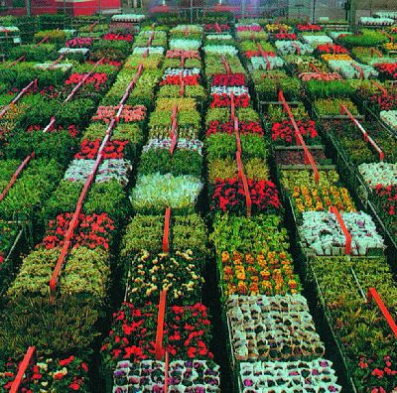

Dan zijn er ook nog verschillende manieren van verwarming. Een ouderwetse gaskachel verbruikt veel energie

en levert weinig warmte op. Muur- en vloerverwarming zijn veel zuiniger en efficiënter, net als bijvoorbeeld verwarming door zonnepanelen. En of een ruimte is geïsoleerd, heeft natuurlijk ook invloed op de energiekosten.

**Vragen**

Waaruit bestaan energiekosten?

Is een bloemenwinkel wel of geen grootverbruiker van energie? Noem drie voorbeelden van zuinige en efficiënte verwarming.

***Energiebelasting***

Energieverbruik is slecht voor het milieu. Het draagt bij aan het *broeikaseffect*. Daarom moet je bovenop de energiekosten ook nog energiebelasting betalen. Daarmee wil de regering het energieverbruik in Nederland naar beneden brengen. Hoe minder energie je verbruikt, hoe minder belasting je hoeft te betalen.

Tot voor kort betaalde je voor milieuvriendelijke energie, ook wel ‘ *groene energie*’ genoemd, een verlaagd belastingtarief. Maar die regeling is in 2005 afgeschaft.

**Vragen**

Waarom moet je in Nederland energiebelasting betalen? Hoe noem je milieuvriendelijke energie ook wel?

***Energie besparen***

Door energie te besparen, verminder je de energiekosten en help je het milieu. Er zijn heel veel manieren om minder energie te gebruiken. Je kunt ze verdelen in:

• energiebesparende maatregelen;

• verandering van gedrag;

• gebruik van alternatieve energiebronnen.

*Energiebesparende maatregelen* zijn bijvoorbeeld het laten isoleren van je bedrijfspand, het aanleggen van vloerverwarming of het installeren van een hoogrendementsketel. Verandering van gedrag betekent dat je zuinig omgaat met energie, bijvoorbeeld door de verlichting uit te doen in ruimten waar niemand is of door de kraan niet onnodig open te laten staan.

*Figuur 2-5: Een biogasinstallatie levert groene energie.*

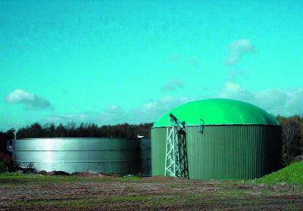

*Alternatieve energiebronnen* zijn bijvoorbeeld de wind en de zon. Steeds meer bedrijven nemen een eigen

windmolen of laten zonnepanelen installeren. Een ander voorbeeld van alternatieve energie is biogas. Bij een biogasinstallatie wordt het gas van mest en verrotte plantenresten gebruikt voor bijvoorbeeld de verwarming van een ruimte.

**Vragen**

Op welke drie manieren kun je energie besparen?

Noem drie voorbeelden van alternatieve energiebronnen.